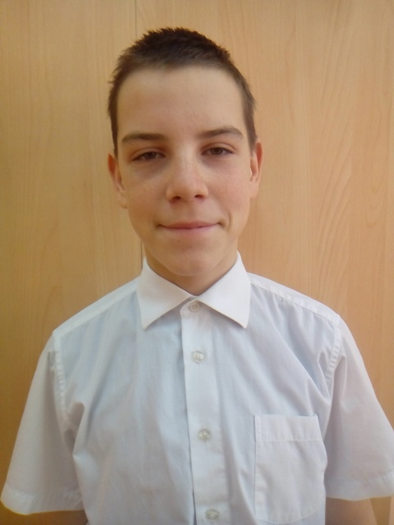
Мальчик родился в феврале 2003
Цвет глаз: серый
Цвет волос: русые
Характер: Димочка – самостоятельный и приветливый мальчик. Летом он любит кататься на велосипеде, а зимой – на лыжах и коньках. Он хорошо поёт военные песни и с радостью помогает взрослым, если его попросят о поддержке.
Возможные формы устройства: усыновление, опека.
Группа здоровья: 5-ая группа здоровья.
Причина отсутствия родительского попечения матери: решение суда о лишении родительских прав матери.
Причина отсутствия родительского попечения отца: копия актовой записи сведений об отце со слов матери (форма №25).
Братья или сестры: братьев и сестер нет.

